绍兴市中医院临床标本监测、医院感染病原微生物分布及

主要科室主要病原菌抗菌药物耐药性监测

微生物室

一、2024年10-12月标本送检情况
2024年10-12月全院临床送检标本6251例，其中门诊717例，住院5503例，体检中心 31 例。住院部送检标本较多的前三位科室依次是ICU送检931例、十病区送检826例、六病区送检570例。

二、2024年10-12月感染病原微生物分布
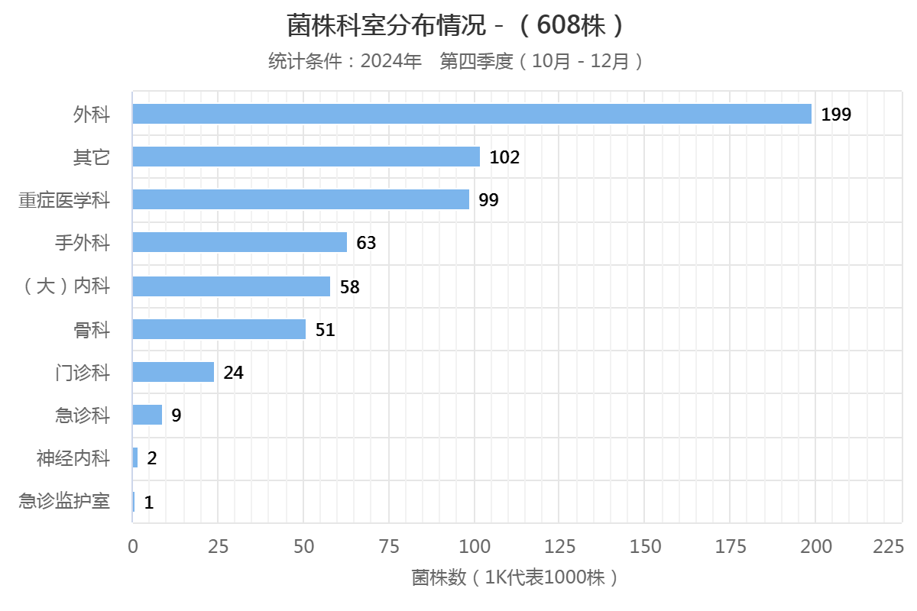
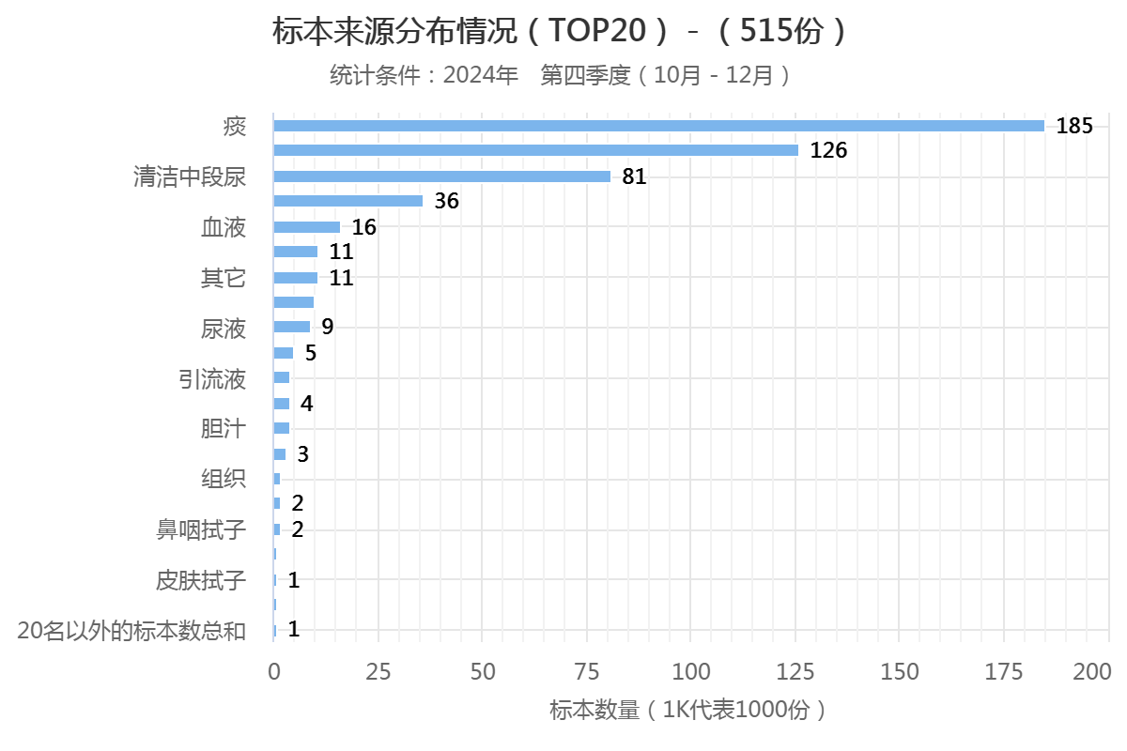
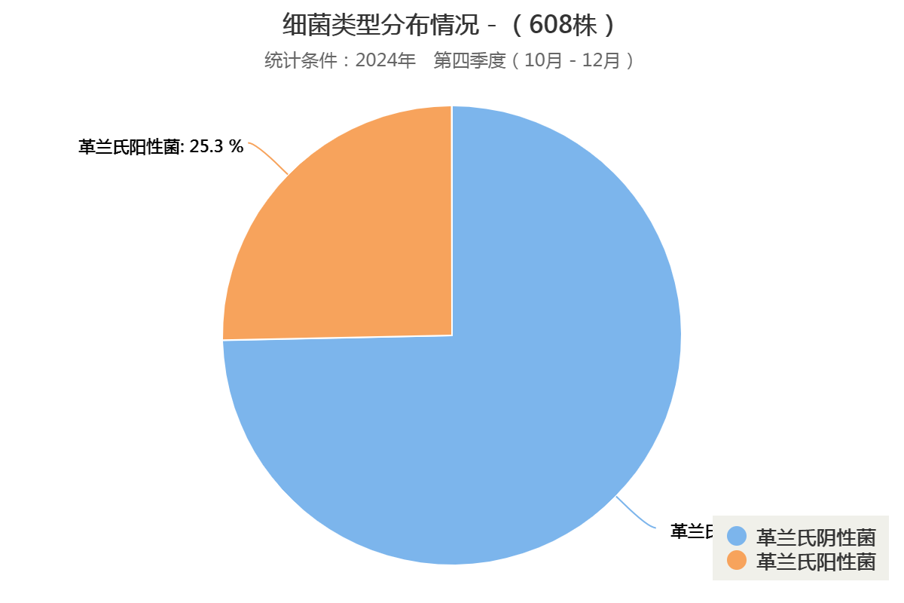
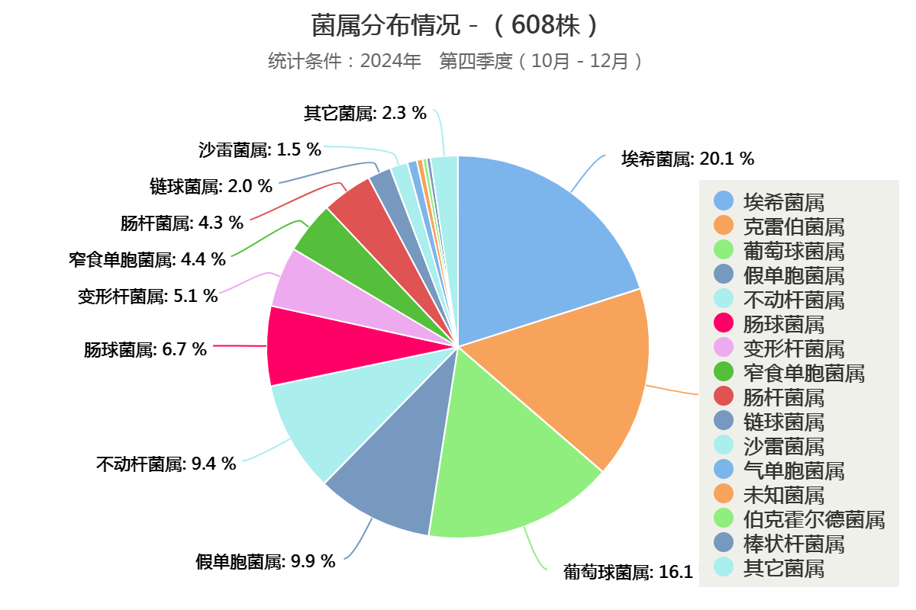

三、2024年第四季度重点科室ICU微生物名称及抗菌药物耐药率监测
本季度ICU微生物检出前三位依次为铜绿假单胞菌（52株）、嗜麦芽窄食单胞菌（52株）、肺炎克雷伯菌（23株）。其抗菌药物耐药率见表3。
表3 前三位主要病原菌抗菌药物耐药率%
抗菌药物 | 铜绿假单胞菌% | 嗜麦芽窄食单胞菌% | 肺炎克雷伯菌%
氨苄西林
替卡西林/棒酸
阿莫西林/棒酸 |  |  | 11.1
哌拉西林/他唑巴坦 | 6.5 |  | 9.1
头孢他啶 | 4.1 |  | 13.0
头孢唑啉
头孢西丁 |  |  | 11.1
头孢曲松 |  |  | 15.0
头孢吡肟 | 0 |  | 13.6
亚胺培南 | 57.7 |  | 8.7
阿米卡星 | 0 |  | 0
庆大霉素 |  |  | 0
妥布霉素 | 0 |  | 20.0
环丙沙星 | 4.1 |  | 20.0
左氧氟沙星 | 3.8 | 0 | 13.0
替加环素 |  |  | 0
呋喃妥因 |  |  | 0
复方新诺明 |  | 9.6 | 13.0
氨曲南 |  |  | 20.0
厄他培南 |  |  | 10.0
头孢哌酮/舒巴坦 | 0 | 23.1 | 9.5
美洛培南 | 11.5 |  | 25.0
多粘菌素E | 0
米诺环素 |  | 0 | 66.7
多西环素 |  |  | 66.7

四、2024年第四季度耐碳青霉烯类细菌检出列表
住院号 | 床号 | 性别 | 病区 | 样本类型 | 细菌名
1300587 | 1201 | 男 | 十二病区（老） | 痰 | 阴沟肠杆菌复合菌
1300587 | 1201 | 男 | 十二病区（老） | 痰 | 肺炎克雷伯菌
2402980 | 1204 | 男 | 十二病区（老） | 痰 | 鲍曼不动杆菌
2261113 | 1434 | 女 | 十四病区（老） | 痰 | 铜绿假单胞菌
2242663 | 1430 | 男 | 十四病区（老） | 痰 | 铜绿假单胞菌
2255576 | 910 | 男 | ICU病区（老） | 中段尿 | 铜绿假单胞菌
2402980 | 1204 | 男 | 十二病区（老） | 痰 | 产气肠杆菌
1814471 | 915 | 男 | ICU病区（老） | 痰 | 铜绿假单胞菌
2255576 | 910 | 男 | ICU病区（老） | 痰 | 铜绿假单胞菌
1914504 | 911 | 男 | ICU病区（老） | 痰 | 铜绿假单胞菌
2000829 | 921 | 女 | ICU病区（老） | 痰 | 铜绿假单胞菌
2000829 | 921 | 女 | ICU病区（老） | 创口分泌物 | 铜绿假单胞菌
2257501 | 913 | 男 | ICU病区（老） | 分泌物 | 铜绿假单胞菌
2409139 | 903 | 女 | ICU病区（老） | 痰 | 鲍曼不动杆菌
2258071 | 104 | 女 | 一病区（ICU） | 痰 | 鲍曼不动杆菌
2409256 | 111 | 男 | 一病区（ICU） | 痰 | 阴沟肠杆菌复合菌
2255576 | 110 | 男 | 一病区（ICU） | 中段尿 | 铜绿假单胞菌
2255576 | 110 | 男 | 一病区（ICU） | 痰 | 铜绿假单胞菌
1912402 | 1213 | 男 | 十二病区 | 痰 | 鲍曼不动杆菌
2409740 | 105 | 男 | 一病区（ICU） | 痰 | 铜绿假单胞菌
2405263 | 111 | 男 | 一病区（ICU） | 脓液 | 肺炎克雷伯菌
2257501 | 113 | 男 | 一病区（ICU） | 创口分泌物 | 铜绿假单胞菌
1506089 | 1219 | 女 | 十二病区 | 痰 | 铜绿假单胞菌
2405263 | 111 | 男 | 一病区（ICU） | 分泌物 | 肺炎克雷伯菌
2405263 | 111 | 男 | 一病区（ICU） | 腹水 | 肺炎克雷伯菌
2408948 | 1740 | 女 | 十七病区 | 中段尿 | 弗氏柠檬酸杆菌

五、2024年第四季度共培养出MRSA 18株
住院号 | 床号 | 性别 | 病区 | 样本类型 | 细菌名
2407636 | 1208 | 女 | 十二病区（老） | 创面 | 金黄色葡萄球菌
2407915 | 603 | 女 | 六病区 | 创口分泌物 | 金黄色葡萄球菌
1801270 | 1314 | 女 | 十三病区（老） | 全血 | 金黄色葡萄球菌
2407878 | 638 | 男 | 六病区 | 创口分泌物 | 金黄色葡萄球菌
2408392 | 1221 | 男 | 十二病区（老） | 分泌物 | 金黄色葡萄球菌
2401708 | 908 | 男 | ICU病区（老） | 痰 | 金黄色葡萄球菌
1915981 | 905 | 男 | ICU病区（老） | 创口分泌物 | 金黄色葡萄球菌
50095727 |  | 男 | 急诊外科 | 创口分泌物 | 金黄色葡萄球菌
1206035 | 614 | 男 | 六病区 | 创口分泌物 | 金黄色葡萄球菌
1305867 | 1126 | 男 | 十一病区（老） | 创口分泌物 | 金黄色葡萄球菌
2244198 | 914 | 男 | ICU病区（老） | 痰 | 金黄色葡萄球菌
2407334 | 601 | 男 | 六病区 | 其他 | 金黄色葡萄球菌
1801270 | 105 | 女 | 一病区（ICU） | 创口分泌物 | 金黄色葡萄球菌
2409598 | 112 | 男 | 一病区（ICU） | 痰 | 金黄色葡萄球菌
50013819 |  | 女 | 急诊内科 | 全血 | 金黄色葡萄球菌
1801270 | 105 | 女 | 一病区（ICU） | 痰 | 金黄色葡萄球菌
1912835 | 1718 | 男 | 十七病区 | 创口分泌物 | 金黄色葡萄球菌
2410686 | 627 | 男 | 六病区 | 创口分泌物 | 金黄色葡萄球菌

